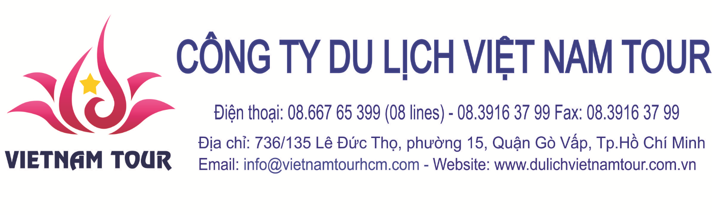
CHƯƠNG TRÌNH DU LỊCH
BÌNH CHAÂU - HOÀ TRAØM
Thời gian: 02 ngày 01 đêm
Phương tiện: Ô tô.
NGÀY 01: TP.HỒ CHÍ MINH - BÌNH CHÂU - HỒ TRÀM
5h30: Xe và Hướng dẫn viên du lịch Viet Nam Tour đón Qúy khách tại điểm hẹn, khởi hành đến KDL sinh thái Bình Châu.
7h00: Qúy khách dùng điểm tâm sáng tại nhà hàng Mekong Restop Long Thành hoặc nhà hàng Trần Long Palce với Bún Bò, Hủ tiếu, Cơm Tấm, Bánh Canh....Cà Phê đá, Cà Phê sữa, Sữa Tươi, Nước Ngọt...
Tiếp tục lộ trình, trên xe Qúy khách nghe thuyết minh, tham gia các trò chơi vui nhộn: hát cho nhau nghe, đố vui IQ, ai là triệu phú, kể chuyện vui,… cùng nhiều phần quà hấp dẫn.
Ghé tham quan Đồi Cừu và lưu lại những khoảnh khắc thú vị với những chú Cừu đễ thương
tại Đồi Cừu - điểm du lịch nổi tiếng và rất thu hút giới trẻ hiện nay.
10h00: Đến Bình Châu, Quý khách tham quan một vòng Khu du lịch sinh thái Bình Châu.Tại đây, quý khách sẽ được tham quan một vòng Hồ Suối Mơ, Hồ Quê Hương, Suối Hà Nội – Huế – Sài Gòn, Quý khách ngâm chân dưới dòng nước khoáng nóng 370C,có tác dụng làm mịn da, giảm các bệnh về hệ thần kinh, ngoài da, phong thấp……(Chi phí tự túc).
- Đoàn ghé tham quan khu Giếng Trời, Quý khách tự luộc trứng gà bằng nước khoáng 820C,dùng trứng chín lòng đào, thơm ngon, bổ dưỡng (Chi phí tự túc).
11h30: Qúy khách dùng cơm trưa tại Nhà Hàng Cơm Niêu Hương Việt hoặc Nhà hàng Hương Phong.
Thực đơn tham khảo Tour Hồ Tràm 2 Ngày 1 Đêm: Cá chép om dưa.Trứng chiên thịt. Sườn non kho mặn. Rau củ luộc chấm chao. Cải xanh xào dầu hào. Lẩu cá nhồng nấu ngót. Cơm trắng + trái cây. Trà đá + khăn lạnh.
14h00: Xe đưa đoàn về nhận phòng, quý khách nghĩ ngơi và tắm biển tự do. Hoặc quý khách có thể tham gia một số trò chơi vận động trên biển cùng hoạt náo viên du lịch Viet Nam Tour.
18h00: Dùng cơm tối tại nhà hàng Hương Phong.
Thực đơn tham khảo Tour Hồ Tràm 2 Ngày 1 Đêm: Cá bạc má chiên nước mắm. Mực xào chua ngọt. Thịt 3 rọi quay giòn. Đậu bắp luộc chấm chao. Đọt bí xào tỏi. Lẩu cá diêu hồng. Cơm trắng + trái cây. Trà đá + khăn lạnh.
Quý khách có thể tham gia chương trình sinh hoạt lửa trại tạo không khí chan hòa, gắn kết giữa các thành viên Hoặc tham gia chương trình Gala Dinner tại nhà hàng với hệ thống âm thanh, ánh sáng hiện đại tại Hồ Tràm. (chi phí chưa bao gồm trong giá tour)
Nghỉ đêm tại Hồ Tràm.
NGÀY 02: HỒ TRÀM - TP.HỒ CHÍ MINH
7h00: Qúy khách dùng điểm tâm tại nhà hàng.
Đoàn tự do tham quan và tắm biển, Nghỉ ngơi tự do.
10h30: Qúy khách trả phòng
Khởi hành về Tp.Hồ Chí Minh, Khởi hành về lại TP. HCM. Ghé tham quan nhà tưởng niệm nữ anh hùng Võ Thị Sáu - một công trình giản dị, nhưng có ý nghĩa mạnh mẽ, sâu sắc đối với cả dân tộc Việt Nam.
Tiếp tục hành trình, di chuyển đến nhà hàng Sông Rạch Hào hoặc Làng Bè Long Sơn dùng cơm trưa. Thực đơn tham khảo Tour Hồ Tràm 2 Ngày 1 Đêm: Tôm Sú Hấp Nước Dừa, Hào sữa chiên giòn, Rau củ hấp + Khô quẹt, Bao tử cá xào cải chua, Sườn Non Ram Mặn, Cá Diêu Hồng chiên sốt cà, Lẩu cá bóp nấu ngót, Cơm trắng, Trái cây tráng miệng, Trà đá + khăn lạnh.
Đến đây, bạn có thể thưởng thức những món ngon trong không gian yên bình, thư thái của vùng sông nước.
13h00: Khởi hành về lại TP. HCM.
Ghé tham quan Vạn Phật Quang Đại Tòng Lâm tự, trong không khí mát lành
Đến đây bạn không chỉ được chiêm bái các công trình kiến trúc phong phú của đạo Phật mà còn có cảm giác được rũ bỏ những ưu tư mệt nhọc đời thường...
Tiếp tục hành trình, xe đưa quý khách tham quan và mua sắm đặc sản tại trạm dừng chânBò Sữa Long Thành trước khi về Tp.Hồ Chí Minh.
18h00 Đến Tp.Hồ Chí Minh, xe đưa đoàn về điểm tập trung ban đầu.
Chia tay đoàn – kết thúc chương trình.

BẢNG GIÁ TOUR CHI TIẾT:
KHÁCH SẠN 02 SAO | RESORT 03 SAO | RESORT 04 SAO | RESORT 05 SAO
Lê Minh Hotel  Nhà nghĩ Biễn Hồ Tràm | Hương Phong Hồ Cốc Resort | Camelina Beach Resort  Hồ Tràm Beach Resort | The Grand Hồ Tràm strip
1.300.000đ/khách | 1.500.000đ/khách | 2.580.000đ/khách | 2.900.000đ/khách

DỊCH VỤ BAO GỒM
- Xe đưa đón và tham quan theo chương trình
- Lưu trú: Theo tiêu chuẩn quý khách lựa chọn (hoặc tương đương), 02 - 03 khách/phòng
- Ăn sáng: Hủ tíu, bánh canh, bún chả cá, bánh mì ốp la … + Café, nước ngọt.
- Ăn chính(trưa, tối): 120.000đ/suất(Chi tiết thực đơn như đã nêu trong chương trình).
- Vé vào cổng KDL Sinh Thái Bình Châu.
- Ghế, dù, tắm nước ngọt.
- Mỗi khách sẽ được phục vụ 01 chai nước Aquafina hoặc Lavie 0.5 lít/khách/ngày.
- Nón du lịch cho mỗi khách.
- Bảo hiểm du lịch, mức bồi thường tối đa: 20.000.000đồng/trường hợp.
- Hướng dẫn viên năng động, nhiệt tình suốt tuyến.
DỊCH VỤ KHÔNG BAO GỒM
- Thuế VAT
- Chi phí tắm bùn, ngâm chân, luộc trứng… tại KDL Suối Nước Nóng Bình Châu.
- Chi phí cá nhân khác ngoài chương trình.

Vui lòng liên hệ: 028.3916 37 99 Hoặc 0903 960 868 Gặp Anh Lịch

VIETNAM TOUR - XỨNG TẦM MỘT THƯƠNG HIỆU !

